Использование здоровьесберегающих технологий и приемов нейростимуляции в
коррекции нарушений речи у детей - логопатов в условиях
логопедического пункта ОУ

Выполнила: Пчелина Алина Николаевна
Учитель-логопед

Пикалево 2024

Оглавление
Введение………………………………………………………………………4
Глава I. Реализация проекта «В стране волшебных звуков и движений»
..............................................................................................................…………6
1.1 Констатирующий эксперимент
1.2 Аннотация проекта…………………………………………………………………………6
1.2 Используемые здоровье сберегающие технологии и приемы нейростимуляции……………………...…….. 6
1.3 План реализации проекта
…………………………………………………………………………..........14
Глава 2 Контрольный эксперимент и его анализ…………………….. ….16
2.1. Анализ результатов…………………………………………………………………..16
Заключение…………………………………………………………..………18
Библиографический список…………………………………………………20
Приложение Цикл артикуляционных сказок…………………………………………………………………..……..38

Введение

Актуальность проблемы:
«Движение может по своему действию
заменить любое лекарство,
но ни одно лекарство в мире
не может заменить целебной силы движения».
Симон-Андре Тиссо

В современных условиях возникает необходимость поиска наиболее эффективного пути обучения детей с речевыми нарушениями. Известно, что использование в логопедической практике разнообразных нетрадиционных методов и приемов предотвращает утомление детей, поддерживает у них познавательную активность, повышает эффективность коррекционной деятельности.
Вот и для меня наиболее актуальным стал вопрос:
- «Как организовать коррекционную работу в условиях логопункта ДОУ так, чтобы она была наиболее эффективной?»
Хочу предложить вниманию коллег свой опыт коррекционной работы в этой области.
Важность проблемы определила актуальность поиска технологий, которые, с одной стороны, оптимизировали бы процесс коррекции речи, а с другой – носили здоровьесберегающий характер, поскольку большинство детей, посещающих логопункт нашего ДОУ, имеют сложные речевые диагнозы (ФФНР при дизартрии-12чел./48%; ТНР ОНР 2-3 уровня, дизартрия- 5 чел./20%; ФФНР И НПОЗ при дислалии- 8 чел./20%).
К тому же, не секрет, что самой большой проблемой на сегодняшний день, остаётся чрезмерно затянутая автоматизация звуков у детей со стёртой дизартрией, трудное введение их в речь, проблемы с нахождением нужной мотивации для ребёнка, а подчас и для родителей.
И вот здесь, позвольте, небольшое отступление. Проблемами современных детей ,в целом, являются недостаток физической активности, рассогласованность работы полушарий мозга, как следствие- снижение здоровья и задержка развития, в том числе речевого.
Причины очевидны: большое внимание уделяется образовательным стандартам, а не приоритету здоровья; зачастую не учитывается моторно-динамический образ ребенка, с его смыслом, мотивами и игровым началом; не формируется у дошкольников функциональная зрелость тех систем, на которые падает в школе основная тяжесть школьных нагрузок; дети в детском саду перегружены занятиями и для свободной, творческой, игровой деятельности у них нет времени, даже работая в гибком режиме.
Исходя из значимости проблемы, я определила основную стратегию своей работы - «КОРРЕКЦИЯ РЕЧИ И РАЗВИТИЕ РЕБЕНКА ЧЕРЕЗ ДВИЖЕНИЕ И ИГРУ», другими словами - удовлетворение естественной потребности ребенка в движении и игре, подбор и интеграция в педагогический коррекционный процесс соответствующих этой потребности здоровье сберегающих технологий, инновационных направлений и приемов нейростимуляции.

Глава I.
Реализация проекта «В стране волшебных звуков и движений»
  - Констатирующий эксперимент

Общие результаты обследования просодической стороны речи, моторики и фонетической стороны речи у детей подготовительной логопедической группы.
 | Уровни сформированности
 | Высокий  уровень | Средний  уровень | Низкий  уровень
Моторика | 6-50% | 6-50% | -
Просодика | 3-25% | 8-66,7% | 1-8,3%
Фонетика | 2-16,2% | 9- 75% | 1-8,3%

Результаты констатирующего эксперимента представлены в Диаграмме 1.
Диаграмма 1.
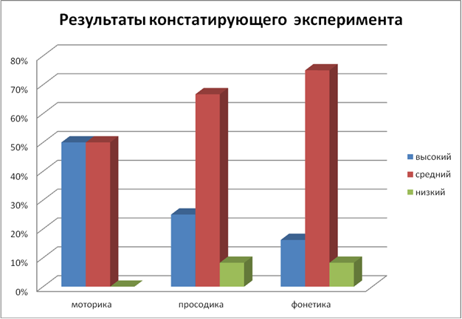

Выводы :
На этапе проведения констатирующего эксперимента проводилось исследование исходного уровня развития просодической стороны речи, моторики и фонетической стороны речи у старших дошкольников с нарушениями речи, посещающих логопункт МБДОУ «ДС №8 КВ» г. Пикалево.
Анализ констатирующего эксперимента показал, что у детей с нарушениями речи выражены нарушения просодической стороны речи, моторики и фонетической стороны речи, что требует ежедневной, длительной работы и применение здоровьесберегающих технологий и приемов нейростимуляции, это поможет ускорить процесс коррекционной работы.

1.2Аннотация проекта
Свое исследование мы решили провести в форме проекта «В стране волшебных звуков и движений», в котором создана и реализована система коррекционной работы с детьми- логопатами в условиях логопункта ДОУ
Тип проекта:
практико- ориентированный, познавательно- исследовательский, коррекционно-развивающий, долгосрочный
Участники проекта:
дети , посещающие логопункт
• Их родители
• Воспитатели
• Учитель- логопед: Пчелина А.Н.
Время реализации проекта:
С 1 сентября 2023 года по 25 мая 2024 года.
Проведение итогов проекта - конец мая 2024 года, оформление документации.
Содержательная часть проекта.
На основании анализа теоретической и методической литературы, а также данных констатирующего эксперимента были изучены направления и
выбраны традиционные и современные методы и приёмы логопедической
работы по использованию здоровьесберегающих технологий и приемов нейростимуляциии в коррекции нарушений речи у детей старшего дошкольного возраста.
Объект проекта - здоровьесберегающие технологии и приемы нейростимуляции в работе учителя-логопеда по коррекции речи детей старшего дошкольного возраста вусловиях ДОУ.
Предмет исследования - использование здоровьесберегающих технологий и приемов нейростимуляции в работе учителя-логопеда по коррекции речи детей старшего дошкольного озраста в условиях ДОУ.
Цель проекта - создание условий для развития и коррекции речи детей
старшего дошкольного возраста с использованием инновационных
и здоровьесберегающих технологий в условиях ДОУ.

Гипотеза исследования – Если применять инновационные и здоровьесберегающие технологии в работе учителя-логопеда с
детьми старшего дошкольного возраста с нарушениями речи, то процесс
коррекции речевых расстройств будет более успешным и быстрым.

Задачи проекта:
• Повысить уровень знаний учителя-логопеда ДОУ в
Использовании инновационных и здоровьесберегающих
технологий в развитии речи детей; внедрить их в этапы
проекта и в различные режимные моменты.

• Создать условия для развития речи у детей дошкольного
Возраста с использованием инновационных и здоровьесберегающих
Технологий в играх и специальных упражнениях.

• Привлечь родителей для активного участия во всех
мероприятиях, проводимых в детском саду, по использованию
инновационных и здоровьесберегающих технологий в развитии
речи детей.

Этапы проекта:
1 этап - подготовительный
На подготовительном этапе было проведено глубокое теоретическое
изучение проблемы и построена система работы учителя-логопеда ДОУ по
использованию здоровьесберегающих технологий и приемов нейростимуляции в коррекции нарушений речи у детей старшего дошкольного возраста. Теоретический и практический
материал для данного проекта подбирался в
течение 2022- 2024 гг. На подготовительном этапе была собрана литература,
сделаны игры и пособия по здоровьесберегающим технологиям, были
созданы различные картотеки. А также проведен констатирующий эксперимент.

2 этап – экспериментально- практический
Работа по проекту ведется систематически в НОД на индивидуальных и подгрупповых занятиях по сетке, а также 2 раза в неделю во второй половине дня дополнительно:
- 1 СОД в физкультурном зале
- 1 СОД в экологической комнате с использованием интерактивной доски

1.2 Используемые здоровье сберегающие технологии и приемы нейростимуляции
• Применение технологий Базарного В. Ф. позволило нам устранять многие причины. Именно он создал теорию «Сенсорной свободы и психомоторного раскрепощения». На ее базе разработана и широко апробирована целостная система здоровьеразвивающих педагогических технологий.
Поэтому мы стараемся сделать коррекционный процесс комфортным для ребенка, здоровьесберегающим, природосообразным и соответствующим естественной потребности детей в движении и игре.
Мы с успехом реализуем предлагаемый Базарным В.Ф. режим моторной свободы: динамичных, меняющихся поз. На протяжении занятия в логопункте мы сидим, стоим, лежим на ковре, выполняем различные речедвигательные упражнения.
«Движение – это воздух, а без воздуха мы задыхаемся» - писал В. Ф. Базарный
Изучая офтальмотренажер профессора Базарного, мы выявили возможность одновременного выполнения глазодвигательных упражнений, дыхательной гимнастики и биоэнергопластики.
• Биоэнергопластика нашла широкое применение в нашей работе, и уже доказала свою эффективность. Артикуляционная гимнастика с биоэнергопластикой позволяют синхронизировать работу кистей рук и органов артикуляции. Она является мощным приемом нейростимуляции.
Здесь хочется отметить результативность применяемой нами авторской технологии вызывания звуков по подражанию по системе «Дерево» (автор: Архипова Елена Филипповна - профессор, доктор педагогических наук). Это артикуляционная активная гимнастика с функциональной нагрузкой и биоэнергопластикой. Включает 20 артикуляционных упражнений. Цель ее - создать положительные кинестезии в мышцах и артикуляционные уклады.
• Следующая технология, которая систематически применяется- это кинезитерапия
С помощью специально подобранных упражнений организм координирует работу правого и левого полушарий и развивает взаимодействие тела и интеллекта.
Каждое из упражнений нейрогимнастики, способствует возбуждению определенного участка мозга и включает механизм объединения мысли и движения. В результате этого новый учебный материал воспринимается более целостно и естественно, как бы умом и телом, и поэтому лучше запоминается. Кроме этого упражнения для мозга также способствуют развитию координации движений и психофизических функций.
Отдельно хочется остановиться на глазодвигательных кинезиологических упражнениях, которые очень любят выполнять дети. Мы их интегрируем с выполнением артикуляционной гимнастики и биоэнергопластики. Например: «Качели»- язык вверх- вниз, синхронно пальцы обеих рук вверх- вниз, и с ними вместе глазки- вверх- вниз, аналогично выполняются «Часики», «Солнышко бежит по кругу» и другие.
• Следующее направление работы – речедвигательная гимнастика, которая с успехом заменяет физкультминутки. Упражнения выполняются стоя, при этом проговариваются гласные, согласные, слоги для автоматизации в различных модуляциях. Здесь используются зрительные и жестовые символы Ткаченко Татьяны Александровны, заслуженного логопеда. Пользуясь случаем, скажем, что данная методика зрительно-звуковых символов с успехом апробируется нами в младшей группе общего назначения, но это уже отдельная тема для другой статьи.
• Мы с большим интересом изучили труды и исследования профессора, доктора педагогических наук Архиповой Елены Филипповны, прослушали ее вебинары «Приемы нейростимуляции для автоматизации звуков», «Тактильно- кинестетическая стимуляция при стертой дезартрии у дошкольников» и стали с успехом применять данные технологии в коррекционной работе.
Следующей, важной для нас, здоровьесберегающей технологией стала система автоматизации звуков с использованием тактильно-кинестетической стимуляции Е.Ф. Архиповой. Основой предлагаемой методики является включение пальцевых упражнений, выполняемых на колючем коврике.
И.М. Сеченов отмечал: «...всякое ощущение по природе смешанное... к нему обязательно примешивается мышечное ощущение, которое является более сильным по сравнению с другими».
Проанализировав научно-методическую литературу по вопросу коррекции звукопроизношения и учитывая собственный опыт работы, мы систематизировали лексический материал для автоматизации звуков в разных фонетических позициях, усовершенствовали структуру речевых модулей, изготовили оригинальный дидактический и стимульный материал.
Анализ промежуточной диагностики показывает, что использование данного метода, как мощного мотивационного средства, существенно сокращает сроки автоматизации поставленных звуков.
В предлагаемой методике автоматизация звуков базируется на утрированном произнесении гласных и согласных звуков в разных звукокомплексах (модулях). Это сочетается с использованием пальцевых прижимов на гласные звуки (прием биоэнергопластики). Для тактильно-кинестетической стимуляции применяются колючие коврики.
Работа начинается с уточнения артикуляции гласных. Именно гласные дают лучшую разборчивость речи. В качестве зрительной опоры мы используем символы гласных звуков Ткаченко, можно сразу использовать буквенные обозначения. Утрированное произнесение гласных сочетается с одновременным прижимом пальцев к колючему коврику. Автоматизация поставленных звуков осуществляется последовательно по 11-ти модулям (вариантам звукосочетаний). Например: 1 модуль: Р-А, Р-О, Р-У, Р-Ы, Р- И, Р-Э. 2 модуль РА РО РУ РЫ РИ РЫ, 3 модуль: А-Р, О-Р, У-Р, Ы-Р, И-Р, Э-Р. 4 модуль: АР ОР УР ЫР ИР ЭР, и так далее.
Правомерно будет объяснить, как мы мотивируем детей на такую работу : «Сегодня тигренок хочет научиться играть на пианино, но не знает нот», а ноты- модули. Или «Медвежонок отправился в еловый лес на прогулку и пел свои любимые песенки», «Самолетик полетел над голубыми облаками и гудел на разные лады»
Более подробно с данной системой можно познакомиться в книге Е.Ф.Архиповой «Коррекционно-логопедическая работа по преодолению стертой дизартрии».
Мною разработан цикл артикуляционно- кинезиологических сказок с использованием авторской экспресс-методики постановки звуков «Дерево» профессора Архиповой Е.Ф., биоэнергопластики, речедвигательной гимнастики,а также дыхательной и зрительной гимнастики и приемов нейростимуляции.
  - План реализации проекта

месяц | Этап коррекционной работы | Содержание коррекционной работы
сентябрь | Речевое обследование детей | мониторинг
октябрь | Подготовительный | 1. Куклотерапия: введение персонажа Язычок Яша. Сказка “О веселом язычке”  2. Самомассаж.  3. Дыхательная гимнастика  4. Кинезиологические упражнения «Кулак- ладонь», «Оладушки», «Колечки»  5. Психогимнастика  6. Пальчиковая гимнастика  7. Режим моторной свободы  8. Речедвигательная гимнастика с пропеванием гласных; знакомство со зрительными и жестовыми символами Ткаченко Т.А.
ноябрь | Этап постановки звука | 1.Артикуляционна гимнастика по экспресс методике Архиповой Е.Ф. «Дерево» с функциональной нагрузкой биоэнергопластикой  2. Кинезиологические упражнения + глазодвигательные  3. Речедвигательная гимнастика гласных и согласных с символами Ткаченко Т.А.  4. Дыхательная гимнастика  5. Пальчиковый игротренинг  6. Нейростимуляция на колючих ковриках с пропеванием гласных в определенной последовательности
декабрь | Этап автоматизации звуков | 1.Артикуляционная гимнастика и биоэнергопластика  2. Автоматизация в слогах в кинезиологических упражнениях  3. Автоматизации звуков с использованием тактильно-кинестетической стимуляции Е.Ф. Архиповой в слогах по 11 модулям  4. Речедвигательная гимнастика- автоматизация звука в слогах со зрительными и жестовыми символами Ткаченко.Т.А.  5. Введение персонажа Звуковичка- куклотерапия  6. Су Джок терапия  7. Психогимнастика
январь | Этап автоматизации звуков | 1.Артикуляционная гимнастика и биоэнергопластика  2. Автоматизация в слогах и чистоговорках в кинезиологических упражнениях «Колечки», «Кулак-ладонь», «Оладушки», «Кулак- ребро- ладонь- хлопок»  3. Автоматизации звуков с использованием тактильно-кинестетической стимуляции Е.Ф. Архиповой в слогах по 11 модулям  4. Речедвигательная гимнастика- автоматизация звука в слогах со зрительными и жестовыми символами Ткаченко.Т.А.  5. Мозжечковая стимуляция на балансировочной доске и колючей кочке  6. Авторские артикуляционно- кинезиологические сказки на автоматизацию звуков «Приключения тигренка Рыка», «Путешествие Язычка Яши», «Самолетик Лайт», «Свистелочки и Шумелочки» и др.
февраль | Этап автоматизации звуков | 1.Артикуляционная гимнастика и биоэнергопластика  2. Автоматизация в слогах и чистоговорках в кинезиологических упражнениях «Колечки», «Кулак-ладонь», «Оладушки», «Кулак- ребро- ладонь- хлопок»  3. Автоматизации звуков с использованием тактильно-кинестетической стимуляции Е.Ф. Архиповой в слогах по 11 модулям  4. Речедвигательная гимнастика- автоматизация звука в слогах со зрительными и жестовыми символами Ткаченко.Т.А.  5. Мозжечковая стимуляция на балансировочной доске и колючей кочке  6. Авторские артикуляционно- кинезиологические сказки на автоматизацию звуков «Приключения тигренка Рыка», «Путешествие Язычка Яши», «Самолетик Лайт», и др.  7. Пальчиковый игротренинг + бусотерапия  8. Дыхательная гимнастика + «Целебные звуки» Даосский комплекс
март | Этап дифференциации звуков | 1.Артикуляционная гимнастика и биоэнергопластика  2. Автоматизация в чистоговорках и скороговорках в кинезиологических упражнениях «Колечки», «Кулак-ладонь», «Оладушки», «Кулак- ребро- ладонь- хлопок» + упражнение «Снеговик»  3. Автоматизации звуков с использованием тактильно-кинестетической стимуляции Е.Ф. Архиповой в слогах по 11 модулям  4. Речедвигательная гимнастика- автоматизация звука в слогах со зрительными и жестовыми символами Ткаченко.Т.А.  5. Мозжечковая стимуляция на балансировочной доске и колючей кочке  7. Пальчиковый игротренинг + бусотерапия  8. Интерактивные игры на дифференциацию звуков и звуковой анализ  9. Куклотерапия- введение персонажа Подружки Говорушки
апрель | Этап дифференциации звуков | 1. Пальчиковые игры+ пальчиковый театр и драматизация сказок  2. Игры с колючим мячом, Телеграф,  Слоговые дорожки, Цепочки  слов и т. д.  3. Игры и упражнения на  развитие фонематического  восприятия  4. Речедвигательная гимнастика- автоматизация звука в слогах со зрительными и жестовыми символами Ткаченко.Т.А. на дифференциацию звуков  5. Игры на развитие навыков  звукового анализа и синтеза  параллельно-коррекционного  звукопроизношения  6. Авторская сказка «Шипелочки и Свистелочки»  7. Дыхательная гимнастика + «Целебные звуки» Даосский комплекс  8. Куклотерапия – введение Капитошки
май | Этап дифференциации и  автоматизации звуков в связной  речи  Обследование речи | 1.Интерактивные игры на подготовку к обучению грамоте и развитие связной речи  2. Разучивание стихотворений по мнемотаблицам  3. Метод мнемотехники- «цепочки ассоциаций», «коллаж»  4. Сторителлинг- инновационная технология обучения творческому рассказыванию

В заключение, хотелось бы поделиться реализуемым в рамках работы логопункта проектом «В стране волшебных звуков и движений». Занятия там не ограничиваются рамками логопедического кабинета». Мы с детьми часто выходим в физкультурный зал, где применяем представленные технологии, вместе с тем ребята занимаются на балансировочных досках и колючих кочках (мозжечковая стимуляция), и наконец, имеют возможность просто подвигаться под спокойную музыку. Так же мы посещаем экологическую комнату, где оборудована интерактивная доска, и дети с удовольствием играют в электронные пособия по подготовке к обучению грамоте.
Таким образом, хочется подытожить вышесказанное - ничто так не утомляет ребенка, как повседневная рутинная работа в рамках кабинета. Коррекционный процесс тогда будет успешным, когда мы взрослые, создадим интересные, увлекательные ситуации, в которых ребенок почувствует себя успешным. А ,следовательно, коррекционный процесс станет эффективным.
И на последок слова Ж-Ж Руссо: «Чтобы сделать ребёнка умным и рассудительным, сделайте его крепким и здоровым. Пусть он работает, действует, бегает – пусть он находится в постоянном движении».

Глава 2 Контрольный эксперимент и его анализ

2.1 3 этап - заключительный (с 4 мая 2024 года - по 25 мая 2024 года)

После проведения экспериментально-практического этапа логопедического проекта «В стране волшебных звуков и движений» (формирующего эксперимента) с детьми старшего дошкольного возраста имеющими нарушения речи, был проведён контрольный эксперимент для определения эффективности применения здоровьесберегающих технологий и приемов нейростимуляции в коррекционной работе.
Результаты отражены в таблице и в диаграмме 2.

Результаты контрольного эксперимента обследования моторики, просодики и фонетической стороны речи у детей
 | Уровни сформированности
 | Высокий  уровень | Средний  уровень | Низкий  уровень
Моторика | 11-91,7% | 1-8,3% | -
Просодика | 10-83,3% | 2-16,7% | -
Фонетика | 11-91,7% | 1-8,3% | -

Диаграмма 2.
Исследование моторика, просодики и фонетической стороны речи у детей подготовительной логопедической группы

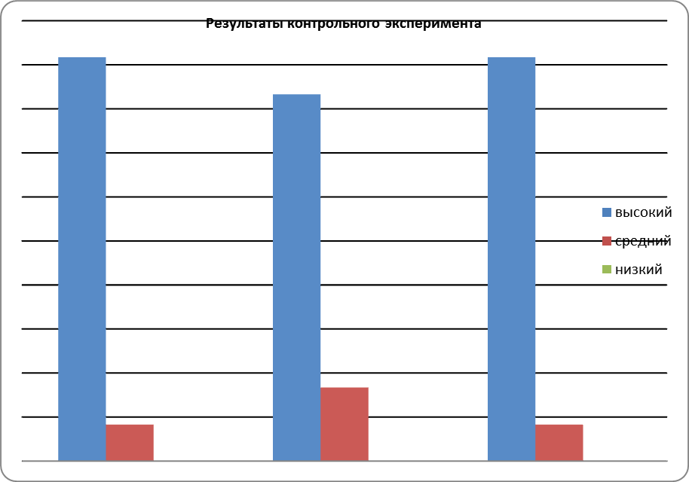
Исходя из анализа полученных результатов, можно сделать следующие выводы:
У детей старшего дошкольного возраста с нарушениями речи в результате формирующего эксперимента (логопедического проекта) значительно повысился уровень сформированности моторики, просодической и фонетической стороны речи.
Моторика: высокий уровень развития 11 детей – 91,1%; и 1 ребенок -8,3% со средним уровнем.
Просодика: высокий уровень развития 10 детей – 83,3%; 2 ребенка со средним уровнем – 16, 7%.
Фонетическая сторона речи: высокий 11 детей – 91,7% и средний уровень 8,3%. Низкого уровня нет ни в одном из показателей.
Все это позволяет сделать вывод о том, что выдвинутая гипотеза подтвердилась, т.е. при применении инновационных здоровьесберегающих технологий в работе учителя-логопеда с детьми старшего дошкольного возраста с нарушениями речи, процесс коррекции речевых расстройств будет более успешным и быстрым.
Выводы по 2главе:
В результате проведения логопедического проекта (экспериментального обучения) у всех детей наблюдалась положительная динамика в развитии моторики, просодики и фонетической стороны речи. Динамика обучения показала, что применение здоровьесберегающих технологий и приемов нейростимуляции является эффективным.
Стандартные, вариативные игры и упражнения с использованием инновационных здоровьесберегающих технологий помогли более эффективно преодолеть речевые нарушения. Улучшилось соматическое состояние детей. Дети стали более активными, общительными, эмоциональными, дети стали с удовольствием участвовать в мероприятиях ДОУ.
Заключение
Исследование, проведенное на базе логопункта МБДОУ «ДС№ 8 КВ» г. Пикалево, позволило определить состояние моторной, просодической и фонетической сторон речи у детей, и показало необходимость внедрения здоровьесберегающих технологий и приемов нейростимуляции.
На основе анализа литературных данных и проведенного эксперимента разработана и апробирована система работы учителя-логопеда ДОУ по использованию здоровьесберегающих технологий в коррекции нарушений речи у детей старшего дошкольного возраста.
Коррекционная работа по внедрению здоровьесберегающих технологий и приемов нейростимуляции проводилась с учетом индивидуальных психических особенностей детей и была направлена не только на коррекцию звукопроизношения, моторики и просодики, но и на развитие речи и личности ребенка в целом.
Благодаря инновационным здоровьесберегающим технологиям, мы решили такие задачи как развитие общей, мелкой и артикуляционной моторики; нормализация просодической стороны речи; восполнение пробелов в развитии звуковой стороны речи, формирование правильного и четкого произношения всех звуков, что способствовало повышению уровня развития речи детей. У детей повысился интерес к процессу обучения, появились навыки самостоятельной работы и самоконтроля.
Реализация логопедического проекта «В стране волшебных звуков и движений» позволила своевременно скорректировать имеющиеся нарушения речи у детей и в дальнейшем окажет существенное влияние на качество школьного обучения.
Таким образом, считаю, что цель исследования достигнута, гипотеза доказана. Вместе с тем, разработка проблем по использованию здоровьесберегающих технологий в коррекции нарушений речи у детей старшего дошкольного возраста в условиях ДОУ не ограничивается рамками нашего исследования. Важно понимать, что забота о здоровье наших детей сегодня – это полноценный трудовой потенциал нашей страны в ближайшем будущем. В дальнейшем целесообразно использовать инновационные здоровьесберегающие технологии в коррекции речи детей. Дальнейшей разработки требуют такие вопросы, как создание мультимедийных ресурсов для коррекции речи с использованием инновационных здоровьесберегающих технологий, специализированных логопедических игр и программ, которые могли бы быть использованы в коррекционной логопедической работе.

Библиографический список
Архипова Е. Ф. Клинико-педагогическая характеристика детей со стертой формой дизартрии //Актуальные вопросы теории и практики коррекционной педагогики. – М., 1997. – С. 27–34.
Коррекционно-логопедическая работа по преодолению стертой дизартрии у детей / Е.Ф.Архипова М.: АСТ: Астрель/, 2008. – …. с., – (Высшая школа).
Базарный В. Ф. Дитя человеческое. Психофизиология развития и регресса. — М., 2009.
Карелина И. Б. Логопедическая работа с детьми с минимальными дизартрическими расстройствами: Автореф. дис. канд. пед. наук. – М., 2000.
А.Л.Сиротюк "Кинезиологические упражнения" М2003
Сорочинская Т.В. Оптимизация логопедической работы по формированию фонематической и просодической стороны речи у детей с поражением центральной нервной системы.-томск, 2013

Приложение
Цикл артикуляционных сказок
с использованием биоэнергопластики, кинезиологии, тактильно - кинестетической стимуляции, речедвигательной гимнастики
автор сказок: Пчелина Алина Николаевна
учитель – логопед МБДОУ «ДС № 8 КВ» г. Пикалево

Сказка первая
«Прогулка с Язычком Яшей»

Разрешите представить вашему вниманию одну из авторских сказок с использованием авторской методики Архиповой Е.Ф. «Дерево», биоэнергопластики, кинезиологических упражнений, дыхательной и зрительной гимнастики с использованием тренажера профессора Базарного, направленную на автоматизацию звука Ш.
«Жил - был Язычок Яша в своем домике за красивым забором. (артикуляционное упражнение «Заборчик» с биоэнергопластикой)
Открыл он утром окно («Окошко»), зевнул и потянулся (кинезиологическое упражнение «Энергетическая зевота»)
Посмотрел направо, налево («Часики» и кинезиологическое глазодвигательное упражнение «Глаза и язык»). Посмотрел вверх- вниз («Качели» » и кинезиологическое глазодвигательное упражнение «Глаза и язык»)
Хорошее утро! Язычок улыбнулся («Улыбочка») и решил испечь оладушки
( «Накажем непослушный язычок- пя пя пя и кинезиологическое упражнение «Оладушки»)
Налил чай в свою любимую чашечку («Чашка») и стал есть оладушки с вкусным вареньем («Вкусное варенье»- артикуляционное упражнение и биоэнергопластика)
Вышел Язычок на улицу. Дул теплый ласковый ветер («Теплый ветер»).
Зашагал Яша, а листва шуршала под его ногами: Ш Ш Ш (кинезиологическое упражнение «Кулак- Ладонь»)
Стал он листочки считать ША ШО ШУ ШИ (вместе с кинезиологическим упражнением «Колечки»)
Ему стало весело, и Яша запел:
ША ША ША ША – я иду, не спеша.
ШУ ШУ ШУ ШУ– я листочками машу.
ШИ ШИ ШИ ШИ – как листочки хороши.
ШО ШО ШО ШО– как в лесу хорошо!
(чистоговорка проговаривается синхронно с кинезиологическим упражнением «Кулак- ребро- ладонь- хлопок»)
И вдруг Яша увидел, как один листочек парил в воздухе, и стал за ним следить.
(выполняется зрительное упражнение на тренажере Базарного В.Ф. с дыхательной гимнастикой под релаксационную классическую музыку)
Вот и сказочке конец, а кто Язычку Яше помогал - тот молодец!»

Сказка вторая
«Жил был тигренок Рык»

Проводится в логопедическом кабинете
артикуляционно- кинезиологическая сказка с элементами тактильно- кинестетической стимуляции на автоматизацию звука «Р»
Жил был тигренок рык в своей пещере за высоким забором (Упражнение «Заборчик» + биоэнергопластика). Он был очень любопытным, часто открывал двери своей пещеры («Окошко+ биоэнергопластика), смотрел направо-налево («Часики»+ биоэнергопластика+ глазодвигательные упражнения).
А еще Рык был очень трудолюбивым тигренком. Каждое утро он наводил порядок в себе и своем доме. «Чистил свои клыки», «Мыл потолочек и стены» и только потом завтракал. Пек «Блинчики» и пил чай из своей любимой «Чашечки» с «Вкусным вареньем» (все артикуляционные упражнения сопровождаются биоэнергопластикой).
Потом он выходил во двор и кормил своих «индюшат» и «Лошадок». А когда справлялся со всеми делами любил поиграть на музыкальных инструментах: «Гармошке» и «Барабане». Но вспомнил, что не починил мотор у своей машины. ДДын ДДын, дддддд и «Болтушка» пальчиком. «Ура!!! Заработало!!!» Как заработал мотор у машинки? РРРРРРРРРРР.
Обрадовался Рык, а вот дворовые собаки рассердились и громко залаяли на тигренка. Рык побежал за помощью к своим друзьям тигрятам.
(Игра-ходилка по дорожкам в домики символы гласных- Ткаченко Т.А.)
РА! РО! РУ! РЫ! РИ! РЭ!- зарычали тигрята, и собаки ринулись наутек. Ка рычали тигрята? Ребенок повторяет.
Затем тигрята все вместе стали делать зарядку. Выполняется речедвигательная гимнастика с жестовыми символами звуков Ткаченко Т.А.
-Друзья, но мы уже опаздываем в нашу музыкальную школу!
На импровизированных пианино ( колючих ковриках) дети исполняют «гаммы» - тактильно-кинестетическая стимуляция по 11 модулям на автоматизацию звука Р. (методика Архиповой Елены Филипповны)
- А теперь у нас в школе грамота для тигрят.
Дети за партами произносят чистоговорки в соответствии с кинезиологическими упражнениями.
РА РА РА РА – в школу нам пришла пора ( упражнение «Колечки»)
РЫ РЫ РЫ РЫ – много дел у детворы ( «Кулак-ладонь»)
РУ РУ РУ РУ – я портфель с собой беру («Оладушки»)
- Молодцы тигрята, сегодня вы славно потрудились и можете выбрать себе подарок, но только тот, в названии которого есть звук Р.
(ракета, роза, арбуз, барабан)
- Давайте поиграем с вашими подарочками. Они теперь ваши.
Моя ракета, моя роза, мой арбуз, мой барабан.
- Вам они понравились? Тогда назовите их ласково.
Ракеточка, розочка, арбузик, барабанчик.
- А напоследок Рык просит выучить с вами стихотворение
«Мы тигрята- дружные ребята!
Хорошо играли, многое узнали!»
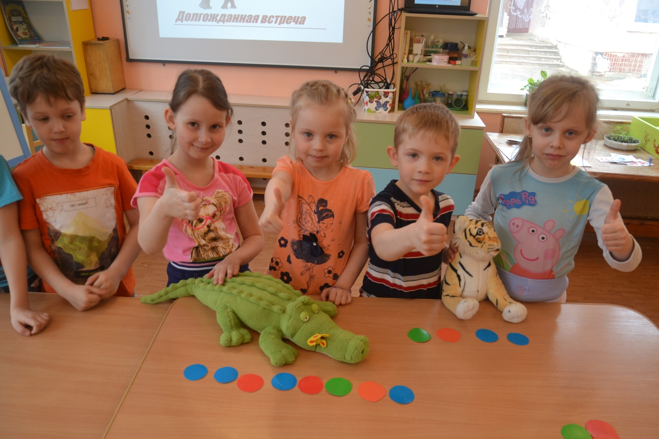

Продолжение сказки о тигренке Рыке
Проводится в физкультурном зале
Дети сидят на матах
- Ребята, а хотите услышать продолжение сказки о тигренке Рыке?
Тогда рассаживайтесь удобнее и слушайте внимательно.
Однажды утром проснулся тигренок Рык, а настроение у него было просто замечательное. Так ему было хорошо и радостно на душе, что решил он не делать сегодня зарядку, а вместе с язычком устроить пляски – тряски.
(Проводится артикуляционная гимнастика и биоэнергопластика под музыку)
И вдруг он увидел пчелку. Она жужжала вот так ДЗ ДЗ ДЗ ДЗ. Поймал тигренок ее в «чашечку» и спрятал за верхние зубки. А она и та жужжит. Стал тигренок с пчелкой играть. (Дети пальчиком делают «Болтушку»). А она вылетела- РРРРРРРРР.
Рык всегда хотел быть умным тигренком и для этого выполнял специальные упражнения.
(кинезиологические упражнения с проговариванием слогов, на автоматизацию Р)
«Колечки»- РА РО РУ РЫ
«Оладушки»- АР ОР УР ЫР
«Кулак-Ладонь»- АРА ОРО УРУ ЫРЫ
«Кулак-ребро- ладонь- хлопок»- РЫК РЫК РЫК РЫК
А теперь проверим, стали ли мои тигрятки умнее . Я буду задавать вам задачки, а вы вместо ответа будете рычать.
«На цветке сидело пять пчелок, одна пчелка улетела. Сколько пчелок осталось?» - Р Р Р Р
- Молодцы! (следующие задачки по аналогии по количеству детей)
Ребята, загрустил наш Тигренок….А все потому, что не может найти свою маму тигрицу. Поможем Рыку?
- Путь к пещере мамы не близкий. Сначала мы пойдем вот по этим дорожкам. Но не просто так, нужно не упасть с узкой дорожки, при этом проговаривать чистоговорку. Вот так (логопед идет по шнуру и говорит любую чистоговорку)
РА РА РА РА – вот высокая гора
РЫ РЫ РЫ РЫ – за горою комары
РУ РУ РУ РУ – под горою кенгуру
РО РО РО РО – потерял павлин перо
- С этим заданием вы справились.
- Дальше путь идет по кочкам.
Играет музыка- вы бегаете. Музыка остановилась- вам нужно занять кочку, и не потеряв равновесие придумать слово, в котором есть звук Р.
(играем 2-3 раза)
- Думаю мама тигрица совсем близко. На мячах кенгуру допрыгать до определенной отметки.
- Мама, закричал тигренок. Как он зарычал (тихо рррррр)
- А мама зарычала ласково, но громко РРРРРР
Мама тигрица приготовила тигренку Рыку целый мешок игрушек. Они или деревянные или резиновые. Вы будете каждый доставать по одной и называть какая игрушка (резиновый крокодил, деревянный кирпичик, деревянная пирамидка, резиновая кукла и тд)
- А теперь ребята, тигрица- мама, просит вас составить схему к игрушкам словам, которые вы вытащили.
(Дети из пластмассовых цветных шариков из бассейна составляют звуковую схему к словам)
- Вот и этой истории про тигренка Рыка пришел конец, а кто с нами играл- тот молодец!
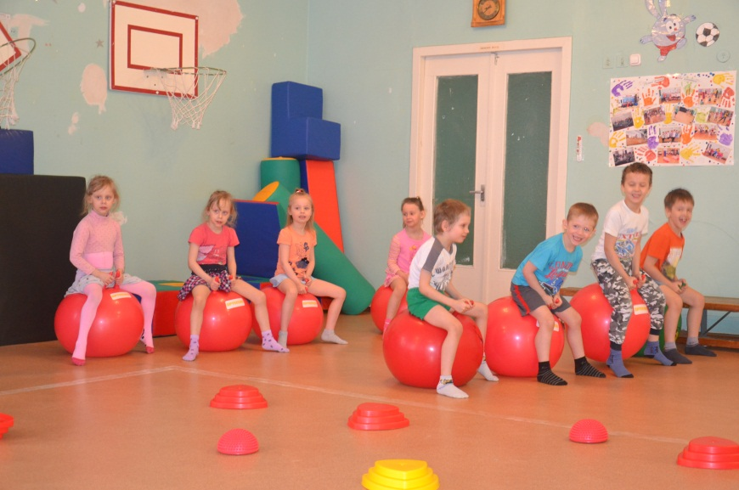

Продолжение сказок о тигренке Рыке
В экологической комнате с использованием интерактивной доски
Наш тигренок Рык снова рад встрече с вами.
Проводится артикуляционная гимнастика с биоэнергопластикой
Наш тигренок улыбнулся УЛЫБОЧКА
Зазевался, потянулся ОКОШКО-ИГОЛОЧКА
А потом пошел гулять
на крылечке загорать БЛИНЧИК
На крылечке полежал-
На качели побежал. КАЧЕЛИ
Поспешил потом во двор,
Чтобы починить забор ДЯТЕЛ
В лес пошел,
Грибок нашел ГРИБОК
Как тигренку хорошо!!! УЛЫБОЧКА
На гармошке поиграл ГАРМОШКА
На лошадке поскакал ЛОШАДКА
- А после решил сделать зарядку.
Проводится речедвигательная гимнастика с проговариванием слогов: РА РО РУ РЫ РИ РЭ.
- Зарядился наш тигренок Рык энергией и снова захотел поиграть на рояле. А вот и ноты.
Проводится тактильно- кинестетическая стимуляция на колючих ковриках по 11 модулям. Автоматизация звуков базируется на утрированном произнесении гласных и согласных звуков в разных звукокомплексах (модулях). Это сочетается с использованием пальцевых прижимов на гласные звуки (прием биоэнергопластики).
- Стало Рыку еще веселее, еще радостнее. И стал он все вокруг называть ласково:
Не карандаш, а ….карандашик
Роза- розочка
Ракета- ракеточка
Перо- перышко.
- Захотел Рык подкрепиться фруктами и овощами. А какими- догадайтесь сами.
РАД РАД РАД РАД – ВОТ ЗЕЛЕНЫЙ… ВИНОГРАД
РУЗ РУЗ РУЗ РУЗ _ ВКУСНЫЙ СЛАДЕНЬИЙ …АРБУЗ
РОС РОС РОС РОС – РОС НА ВЕТКЕ… АБРИКОС
ДОР ДОР ДОР ДОР – СОЧНЫЙ СПЕЛЫЙ… ПОМИДОР
РЕЦ РЕЦ РЕЦ РЕЦ – ВОТ ЗЕЛЕНЫЙ… ОГУРЕЦ
РУЗА РУЗА РУЗА РУЗА – ИЗ ПАЧАТКА… КУКУРУЗА
-Давайте поиграем с этими чистоговорками!
Произносятся чистоговорки с синхронным выполнением кинезиологического упражнения «Кулак- ребро- ладонь- хлопок»
- Вдруг немного заскучал наш тигренок. Он захотел отвезти фрукты и овощи своим друзьям. Но они живут в Африке, и добраться можно только на самолете.
Используя зрительные символы Ткаченко Т. А., выстраивается самолет, где иллюминаторы- символы гласных звуков.
- Нужно купить билет в самолет. Давайте подберем билетик-соответствующую символу букву.
Дети выполняют задание.
- Ну что наш самолет отправляется в полет (звучит соответствующая музыка)
- А вот уже друзья встречают тигренка Рыка.
- Кто его встречает? Ответьте полным предложением
( Рыка встречает крокодил…жираф…носорог…зебра)
- Они очень рады встрече. Давайте построим звуковые схемы к этим словам.
Дети выполняют задание.
- Тигренок Рык благодарит вас, ребята, за то, что вы были с ним все это время.
- А нашей сказке приходит конец, а кто звук «Р» говорить научился- тот молодец!!!

Сказка третья
артикуляционная сказка
«Каждому положено знать правила дорожные»
Общий комплекс артикуляционной гимнастики, направленной на укрепление артикуляционного аппарата.
В комплексе использовано:
Тема:
Закрепление знаний о ПДД
Технологии:
- биоэнергопластика,
- дыхательная гимнастика,
- лексический материал для автоматизации звука «Р»,
- наглядный материал «Дорожные знаки», изготовленный руками родителей.

О правилах движения сегодня вам расскажем,
А наш послушный язычок все это вам покажет!

Текст артикуляционные упражнения

Перед нами светофор «ГРИБОК»
У него три глаза «ОКОШЕЧКО»
Самый умный пешеход
Их запомнит сразу!
Красный свет- прохода нет! «ЗАБОРЧИК»
Желтый- будь готов к пути. «БЛИНЧИК»
А зеленый свет- иди! «НАКАЖЕМ НЕПОСЛУШНЫЙ ЯЗЫЧОК»

Вот широкая дорога, «БЛИНЧИК»
Здесь машин проедет много!
Это узкая дорожка- «ИГОЛОЧКА»
Здесь машин совсем немножко.

А вот это тротуар,
Чтобы пешеход шагал. «ИНДЮШОК»

Что за лошадь, вся в полоску, «ЛОШАДКА»
На дороге загорает?
Люди смело здесь идут,
А она – не убегает.
Знает каждый пешеход
«Пешеходный переход»!

Чтоб дорогу перейти, «ЧАСИКИ»
Ты налево погляди,
И направо погляди,
И если машин не увидишь, —
Иди! «ИНЮШОК»

Нельзя играть на мостовой! «ФУТБОЛ»
Ведь ты рискуешь головой!
Футбол – хорошая игра
На стадионе, детвора.

Если с мамой или с папой «ЧАШЕЧКА»
Вы поедете все вместе,
Не забудь, что ты — ребенок,
Должен ехать в детском кресле!

Чтобы правила запомнить-
Книги с мамой почитай. «КАЧЕЛИ»
Азбуку движения
Ты не забывай!

Делаем ребятам
Предостережение:
Выучите срочно
ПРАВИЛА ДВИЖЕНИЯ

Настроение какого? ВО!

Нашей истории приходит конец,
А кто знает правила дорожного движения,
Тот МОЛОДЕЦ!

Знакомство с дорожными знаками
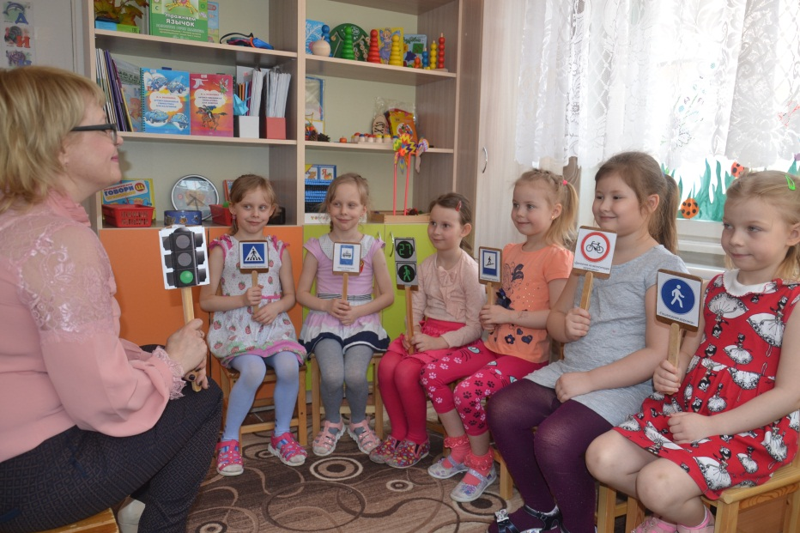

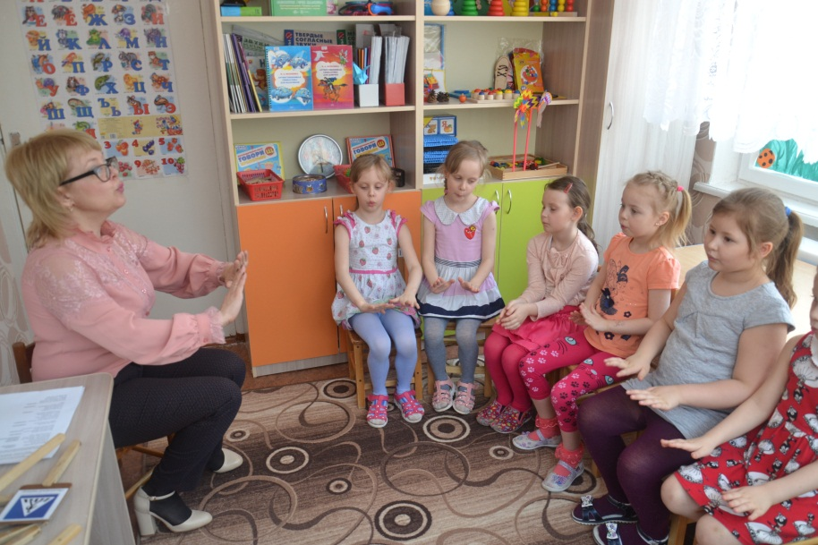

Дыхательная гимнастика

Перед нами светофор
(упражнение «Грибок»)

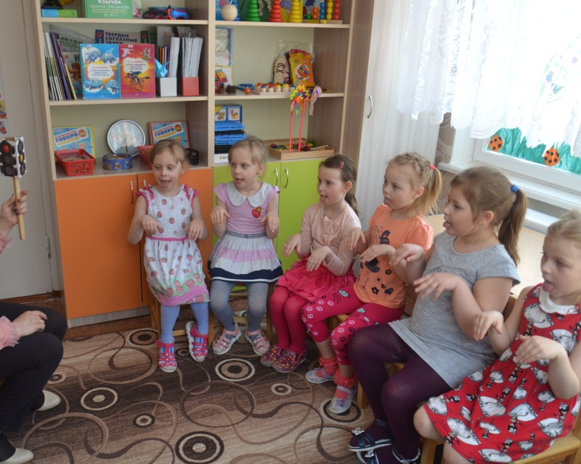

Это узкая дорога …
(упражнение «Иголочка»)
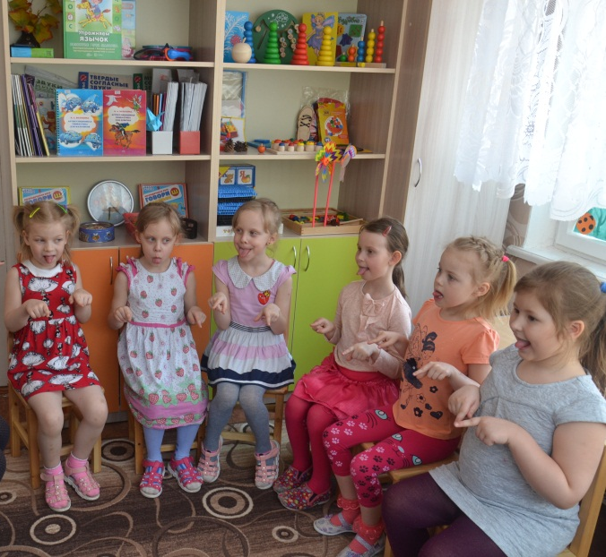

Что за лошадь, вся в полоску,
На дороге загорает?
(упражнение «Лошадка»)

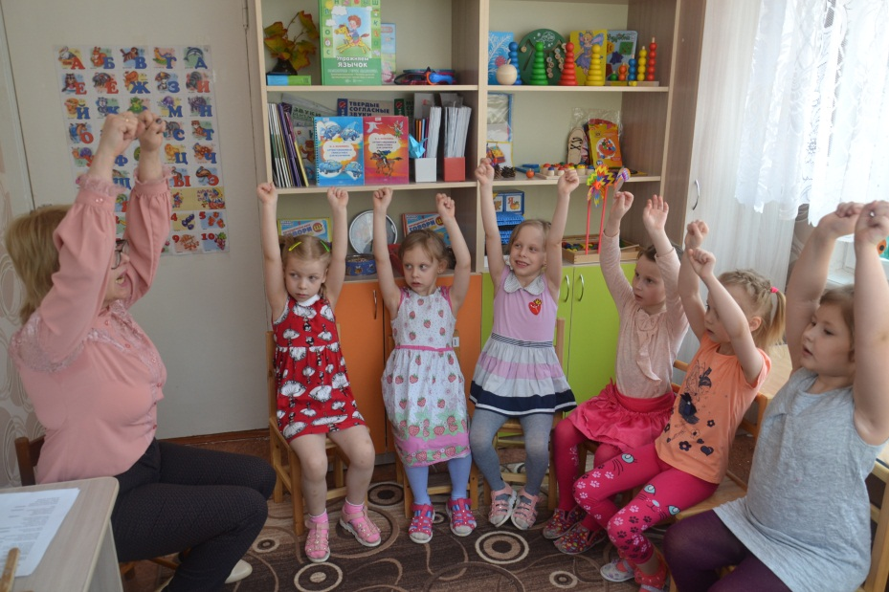

Не забудь, что ты — ребенок,
Должен ехать в детском кресле!
(упражнение «Чашечка»)

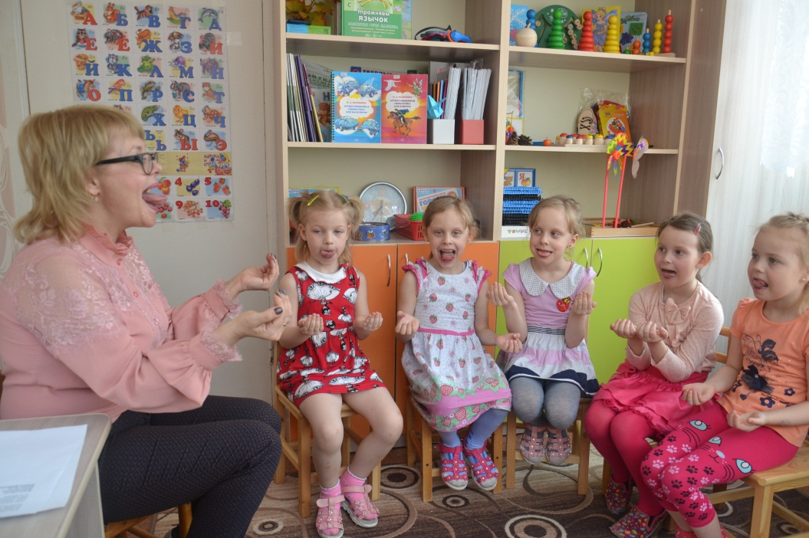

Азбуку движения
Ты не забывай!
(упражнение «Качели»)

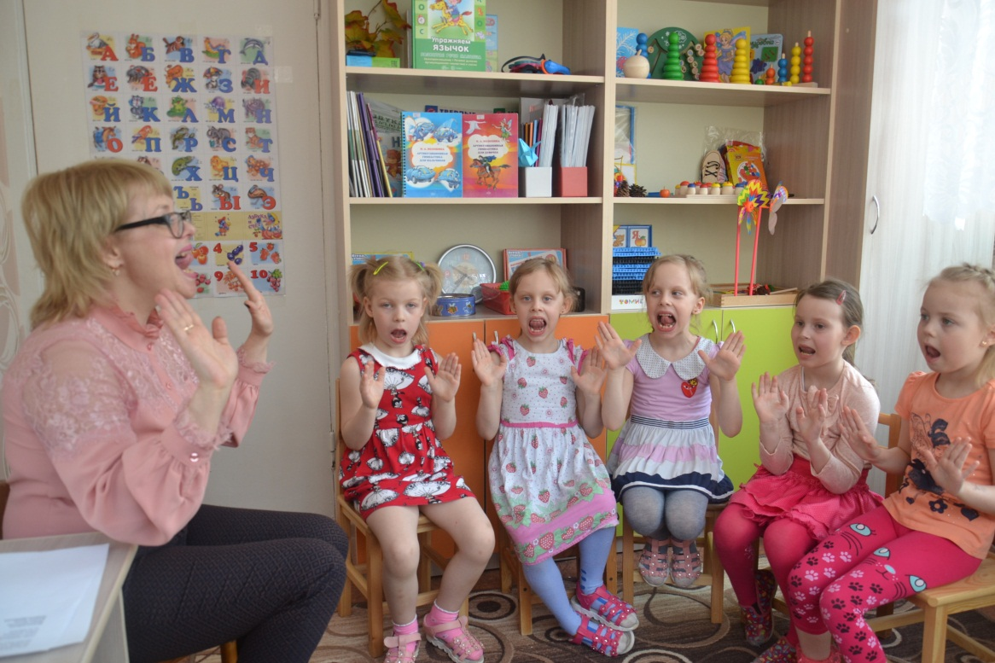

Сказка четвертая
артикуляционная сказка
«Морское путешествие»



Ветер по морю гуляет глубокий вдох носом, выдох-трубочкой

И кораблик подгоняет

Он бежит себе в волнах «Парус»

На раздутых парусах.

Он плывет к родной земле,

Реет флаг на корабле! «Чистим верхние зубки»

Лево руля! «Часики»

Права руля!

Приказ отдает

Командир корабля.

Волны вверх, волны вниз «Качели»

Раскачали- берегись!

Прямо к небу высоко,

Прямо к рыбам глубоко

Море волны посылает - «Вкусное варенье»

Берег пробует на вкус,

Открывает, закрывает «Гармошка»

Парашютики медуз.

В море – страшный ураган!

Шторм! Почти цунами!

Наш отважный капитан

Борется с волнАми «Индюк»

Наш кораблик спорит с бурей,

По волнам несется пулей, «Пулемет»

Вот по курсу островок «Блинчик»

Он не низок не высок

Как пройти на островок «Мостик»

Где-то должен быть мосток

По мостку с тобой пройдем «Барабан»

И немножко отдохнем! «Блинчик»

Сказка пятая
артикуляционная сказка
«Космическое путешествие»


Все космонавты говорят четко, внятно, а помогают им в этом упражнения для языка.

В космосе так здорово! ОКОШКО
Звёзды и планеты
В чёрной невесомости КАЧЕЛИ
Медленно плывут!

В космосе так здорово! ИГОЛОЧКА
Острые ракеты
На огромной скорости ЧАСИКИ
Мчатся там и тут!

Вот космический корабль ЧАШЕЧКА
Улетает плавно вдаль ЭКСКАВАТОР
Всюду множество планет ОРЕШКИ
Нам передают привет!

Проверяем исправность двигателя – упражнения «Лошадка» и «Индюк»

Выявлена неисправность в виде подачи топлива – упражнение «Накажем непослушный язычок»

Что же нам делать? Наши ракеты не заводятся.

- Ребята, давайте проверим двигатель повторно – упражнение «Барабан» д – д - д.
- А вы хотели бы стать космонавтами? (да).
Тогда я приглашаю вас в школу будущих космонавтов, где мы с вами пройдем специальную подготовку! Приглашаю вас в космический класс! (дети садятся за парты)

